.

Після всіх перетворень ми нарешті отримали закон, що називається теорема Остроградського-Гаусса, або електростатична теорема Гаусса. Формулюється вона так:

**Потік вектора напруженості електричного поля через замкнуту поверхню дорівнює помноженому на  сумарному заряду всередині цієї поверхні.**

## Диференціальна форма запису теореми Остроградського-Гаусса

У різних системах одиниць ми отримали із вами теорему Остроградського-Гаусса у інтегральній формі. Чим це незручно ? Іноді в інтегральній формі розв’язати задачу неможливо з яких-небудь причин (складна форма поверхні, неоднорідне і несиметрично розподілене у просторі поле, тощо). Тоді переходять до локальних характеристик, тобто записують рівняння у диференціальній формі.

#### Знехтуємо дискретністю електричного заряду і введемо деякі абстрактні величини :

об’ємна густина заряду;

поверхнева густина заряду;

де елементарні об’єм та площа.

#### Ці характеристики є локальними. Пов’яжемо їх із напруженістю електричного поля та вектором електричної індукції.

Нехай є об’єм , площа поверхні якого , і у якому містяться точкові заряди, із сумарним зарядом . Тоді, нехтуючи дискретністю заряду, можемо записати

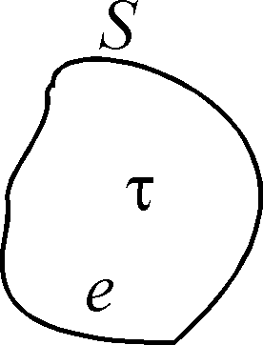

.

Тоді за теоремою Гаусса потік вектора електричної індукції через поверхню заданого об’єму



Тепер скористаємось, власне внеском Остроградського у закон. Він показав, що

.

Це дає нам можливість переписати рівняння Гаусса у вигляді

.

Чи завжди ці інтеграли рівні ? Якщо при зміні меж інтегрування рівність зберігається, то підінтегральні вирази рівні. Звідси теорема Гаусса у диференціальній формі

 в системі SI;

 в системі CGSE.

## П’єзоелектричний ефект

В 1880 році брати П’єр і Жак Кюрі виявили, що деякі кристали, які зазнали деформації стиснення або розтягнення в певних напрямках, поляризуються, і на їх гранях з’являються зв’язані заряди. Це явище одержало назву **прямого п’єзоелектричного ефекту**.

Кристали, в яких спостерігається цей ефект, повинні бути іонними. Відносне зміщення підграток позитивних і негативних іонів при деформації приводить до поляризації кристалів. Але не всі іонні кристали мають ці властивості. Якщо підгратки деформуються однаково, то їх відносне зміщення не відбувається, і п’єзоелектричний ефект не спостерігається. До таких кристалів належать, наприклад, кристали з кубічною граткою типу NaCl або CsCl. Для існування п’єзоефекту необхідно, щоб іонний кристал не мав центру інверсії, тобто такої точки, відображення в якій суміщає кристал із самим собою (в ідеальному кристалі центр інверсії є завжди). В кристалі, в якому немає центру інверсії, існують так звані **полярні осі**, тобто такі осі, два напрями яких нерівнозначні. Поворот кристалу на 180° навколо будь якої прямої, перпендикулярної до полярної осі, не суміщає його із самим собою. Деформація іонного кристалу вздовж цих осей приводить до його поляризації.

Як приклад кристалу, який має п’єзоелектричні властивості, розглянемо кварц SiO2. Ця речовина знаходить широке практичне застосування як п’єзоелектрик. Кварц належить до ромбоедричної сингонії. В гратці кварцу є одна вісь 3-ого порядку і три перпендикулярні до неї осі 2-ого порядку під кутом 120° одна до одної. Саме ці осі є полярними. Гратка кварцу складається з позитивно заряджених іонів кремнію Si і негативно заряджених іонів кисню O. Іони в гратці кварцу розташовані по спіралі (лівій або правій в залежності від того маємо ми справу з лівою чи правою модифікацією кварцу). В першому наближенні іони кремнію і кисню розташовані в шестигранних комірках, на кожну з яких приходяться по три молекули SiO2. Вигляд згори на одну таку комірку наведено на рисунку. Фактично атом кремнію знаходиться у центрі тетраедра, у вершинах якого розташовані атоми кисню.

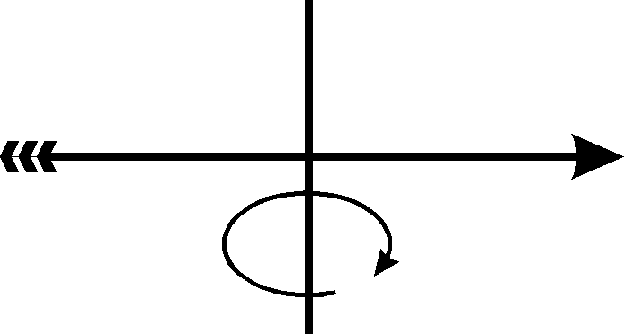

При цьому іон кремнію 1 розташований вище іону кремнію 2, а той, в свою чергу, вище іону 3. Комірка електрично нейтральна і не має дипольного моменту.

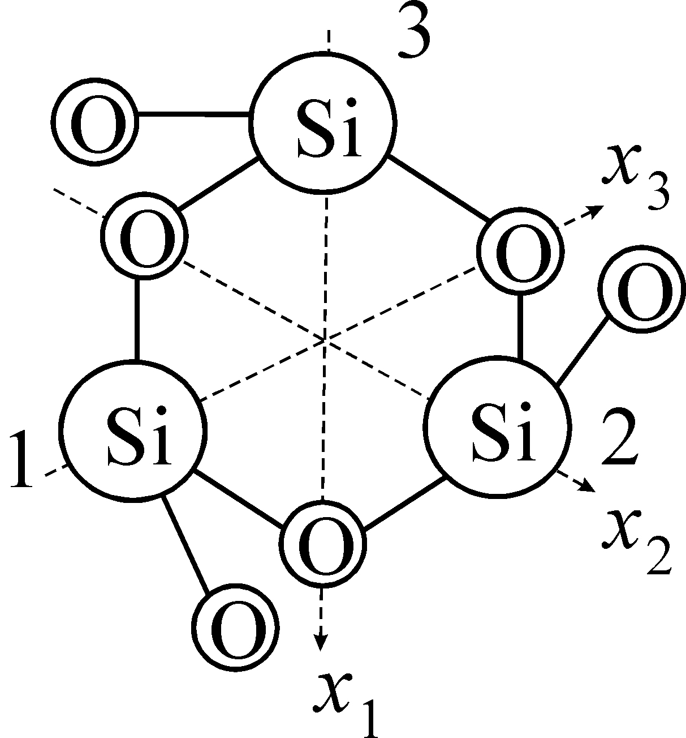

Три осі  є полярними. Якщо стиснути кристал вздовж осі , то внаслідок асиметрії комірки, іон кремнію 3 і протилежний йому іон кисню зміщуються більше, ніж іони кремнію 1 і 2 та відповідні їм іони кисню. В результаті комірка набуває дипольного моменту, а на площинах кристалу, перпендикулярних до осі , з’являються зв’язані заряди. Виникає так званий **прямий поздовжній п’єзоефект**.

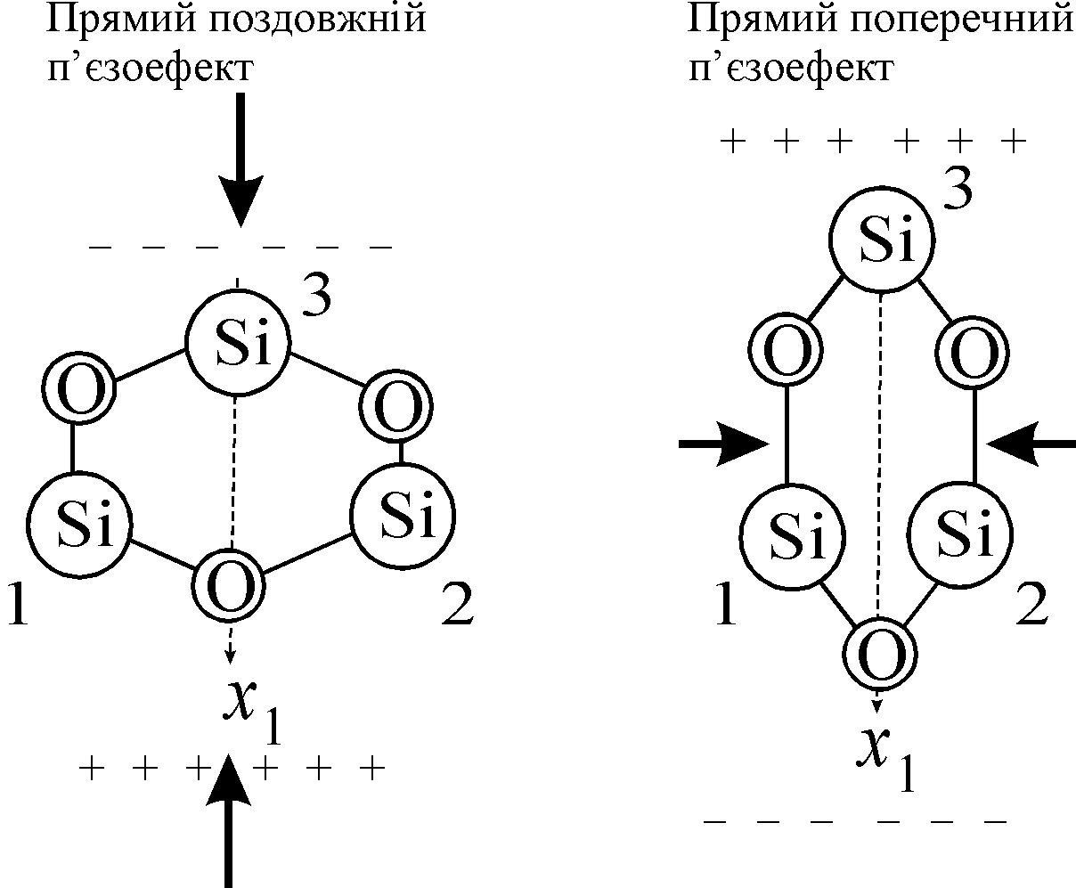

При стисканні вздовж осі, перпендикулярній до , відбувається розтягування комірки в напрямку осі , перпендикулярному до прикладених сил. Виникає **прямий поперечний п’єзоефект**. При однаковому знакові деформації (на рисунках це стискання) знаки зарядів при поздовжньому і поперечному п’єзоефектах різні. Зміна знаку деформації (розтягнення замість стиснення) приводить і до зміни знаку поляризаційних зарядів.

При малих деформаціях поляризаційні ефекти пропорційні деформації, а, значить, за законом Гука пропорційні прикладеній силі. Деформація вздовж осі 3-ого порядку, перпендикулярної до площини рисунку, не дає п’єзоефекту.

Для того, щоб використати поляризаційні заряди, пластинки з п’єзоелектрика, вирізані перпендикулярно до однієї з полярних осей, покривають шаром металу, утворюючи плаский конденсатор. При деформації заряди, які з’являються на гранях кристалу, паралельних до пластин, наводять на металі заряди протилежного знаку. Появу заряду на такому конденсаторі можна потім використати. Наприклад, при тиску на кристал дин/см2 (приблизно 1атм) і товщині пластини 0,5 см виникає різниця потенціалів ~120 В.

В 1881 році Ліппман, виходячи з термодинамічних міркувань, передбачив існування оберненого п’єзоелектричного ефекту, котрий в тому ж році був експериментально виявлений братами Кюрі. Обернений п’єзоефект полягає в тому, що під дією електричного поля в п’єзоелектричних кристалах з’являються механічні напруги і деформації. Існує **поздовжній і поперечний обернений п’єзоефект**. При прикладенні електричного поля вздовж полярної осі змінюються розміри кристалу вздовж неї (поздовжній ефект) і перпендикулярно до неї (поперечний ефект) в залежності від напрямку поля. Об’єм кристалу при цьому не змінюється, тому що, якщо один розмір зменшується, то другий збільшується.

Зміна товщини пластини  не залежить від її лінійного розміру , а тільки від прикладеної різниці потенціалів. Дійсно, при збільшенні товщини пластини  в напрямку поля  повинно було б збільшитись, але при заданій різниці потенціалів зменшується поле , яке відповідає за деформацію. Знак оберненого п’єзоефекту визначається правилом: якщо для отримання на поверхні кристалу негативного заряду необхідне стиснення, то для його одержання на металічну пластину треба подати позитивний заряд. Механізм оберненого п’єзоефекту зрозумілий із наведених вище міркувань для прямого ефекту: при подаванні різниці потенціалів на пластини конденсатору поле, що виникає, зміщує позитивні та негативні іони в протилежні боки, комірка і кристал деформуються.

Обернений п’єзоефект (хоч і нагадує) відрізняється від електрострикції. Остання спостерігається у всіх діелектриках і залежить від , тобто зміна напрямку поля не змінює знак деформації. Обернений п’єзоефект спостерігається лише в іонних кристалах, які не мають центру інверсії, лінійно залежить від  і, отже, змінює знак при зміні напрямку поля.

Практичне застосування прямого і оберненого п’єзоефекту дуже широке. Ми лише згадаємо п’єзоелектричні манометри, стабілізатори частоти і фільтри в радіотехніці, п’єзоелектричні датчики в автоматиці і телемеханіці, віброметри, звукознімачі, мікрофони, телефони, тощо. Велике значення має запропонований Ланжевеном п’єзоелектричний випромінювач ультразвукових хвиль та їх приймач, які використовуються у гідролокації.

# Інваріантність рівнянь Максвелла відносно перетворень Лоренца

Лоренц запропонував свої формули перетворення, виходячи з того, що рівняння Максвелла повинні мати одну і ту ж форму в усіх інерціальних системах відліку. Надалі Ейнштейн, проводячи аналіз усіх експериментальних фактів, сформулював принцип відносності, згідно якого будь-які фізичні процеси протікають однаково в будь-якій інерціальній системі. Ми не будемо доводити інваріантність рівнянь Максвелла відносно перетворень Лоренца. В курсі електродинаміки це буде зроблено простіше та та більш витончено, елегантно після запису цих рівнянь у релятивістській формі.

При переході від однієї інерціальної системи в іншу змінюються вектори  і . Однак, із цих векторів можна скласти комбінації, які не змінюються при таких перетвореннях, тобто є інваріантами. Існують два таких інваріанта (будемо позначати інваріант буквою )

 і .

Впевнимося в цьому, користуючись одержаними раніше формулами перетворення полів. Будемо вважати, що дві системи, штрихована і не штрихована, рухаються вздовж осі . При цьому

; ; ;

; ; .

Зробимо наступні перетворення

.

Розкриємо дужки



Скористаємось тим, що доданки із множником “2” в сумі дають нуль, а .



Отже, остаточно маємо інваріант



Аналогічно доводиться і інваріантність другого виразу.



Отже, другий інваріант



З існування інваріантів  і  можна зробити ряд практичних висновків

1. Нехай в деякій системі відліку , тобто . Тоді в усіх інших інерціальних системах відліку вектори  перпендикулярні.
2. Нехай  і , тобто  і . Тоді рівність збережеться в усіх інших інерціальних системах.
3. Якщо  і , тобто  і , то можна знайти таку інерціальну систему, в якій , тобто в ній буде тільки магнітне поле.
4. Якщо  і , тобто  і , то можна знайти таку інерціальну систему, в якій , тобто в ній буде тільки електричне поле.
5. Якщо , то можна знайти таку інерціальну систему, в якій . Якщо ми знаємо  і  в системі, де ці два вектори не паралельні, то можна знайти  і  з умов

.